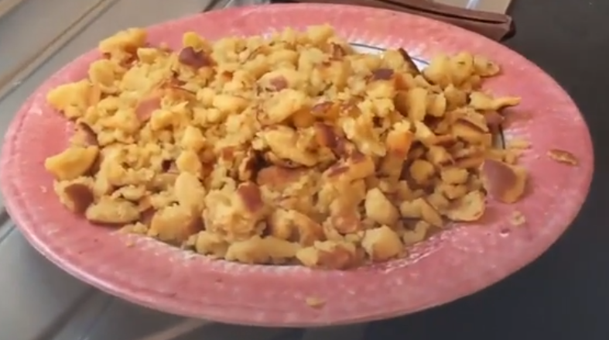 | Farz buan pe farz pitillik
Poelladenn 1
Petra ‘z eus ezhomm:
……… g sukr
……… g bleud
……… vi
……… litrad laezh
……………………………………. amann
Poelladenn 2
Lakaat ar frazennoù en urzh hervez urzh ar rekipe (eus 1 da 10).
... | Sellet dindan evit gwelet hag-eñ emañ o komañs cheñch liv.
... | Kemer 7 loaiad bleud. Lakaat ar bleud a-nebeudoù ha meskañ.  Taolit evezh, arabat pouloudennañ (ober pouloud, tammoù) !
... | Lakaat un tamm amann e-barzh ar billig. Lakaat an tan war elum.  Laosker an tamm amann da deuziñ.
... | Tumpañ (cheñch tu).
10 | Servijañ war un asied.
1 | Terriñ ar vioù ha meskañ ar vioù gant ar sukr.
... | Lakaat ar c’haot (an toaz) gant al loa ha gortoz un tammig.
... | Ouzhpennañ al laezh goustadig, a-nebeudoù. Treiñ adarre.
... | Poazhañ diouzh an tu all.
... | Bruzunañ (ober tammoù bihan).

